Formación para el desarrollo de competencias que impulsan resultados con propósito

FC-DR-004
Versión 0
Grupo de Talento Humano
PLAN INSTITUCIONAL DE CAPACITACIÓN
Mincit 2025

Tabla de Contenido

I. Introducción 2
II. Objetivos 3
Objetivo General 3
Objetivos Específicos 3
III. Alcance 4
IV. Antecedentes 4
4. 1 Caracterización de variables de aprendizaje 4
4.1.1 Genero: 4
4.1.2 Escolaridad 5
4.1.3 Nivel Jerárquico 5
4.2 Evaluación de resultados 2024 6
V. Metodología 6
5.1 Consulta individual de intereses de aprendizaje 6
5.2 Consulta necesidades de capacitación por áreas 8
5.3 Análisis de tendencias de aprendizaje organizacional 9
VI. Dimensiones de la propuesta formativa 10
VII. Líneas estratégicas 13
VIII. Indicadores 15
IX. Retos 16
X. Fuente de Financiación 16
XI. Cronograma 17
HISTORIAL DE CAMBIOS 19

I. Introducción

El Ministerio de Comercio, Industria y Turismo comparte la premisa sobre el talento humano como el recurso más valioso de las organizaciones, por tal razón su gestión estratégica es fundamental para asegurar el desarrollo dinámico y continuo de las competencias laborales de las personas que integran el servicio público.

El presente plan de capacitación contribuye a desarrollar y fortalecer competencias laborales y comportamentales en los servidores para la prestación del servicio público, basada en los principios que rigen la función administrativa, a partir de la identificación de elementos críticos para el cierre de brechas y la promoción del mejoramiento permanente y continuo.

El cierre de brechas está determinado por la diferencia entre las capacidades que posee la persona que presta el servicio público, que son producto de su educación, formación profesional y de su experiencia y las que se requieren para desempeñar óptimamente sus funciones afrontando los desafíos cambiantes que implican las metas del ministerio.

En el diseño del presente plan de capacitación se tienen en cuenta los lineamientos normativos vigentes en materia de formación y capacitación para los servidores públicos. Conceptual y metodológicamente aplica las orientaciones contenidas en la guía para la formulación, ejecución y evaluación del Plan Institucional de Formación y Capacitación (PIC) contenida en el Plan Nacional de Formación y Capacitación (PNFC) 2023-2030.

El punto de partida es el análisis de variables de caracterización de los servidores públicos del ministerio que revisten interés para la planeación del proceso de aprendizaje organizacional, en tanto permiten definir aspectos metodológicos y didácticos para el diseño de una oferta académica pertinente. Por otra parte, se analizan indicadores disponibles de la evaluación del PIC 2024 a fin de incorporar practicas efectivas y de mejoramiento. Se analizan los resultados del diagnóstico de necesidades, intereses y tendencias producto de consultas a los participantes de los cursos en 2024, a los funcionarios en general y a los jefes de distintas áreas. Adicionalmente se indagaron las tendencias globales de capacitación y desarrollo de habilidades requeridas en los contextos laborales.

Estos resultados permitieron identificar los contenidos más demandados para el cierre de brechas y el desarrollo estratégico de competencias, las características metodológicas y didácticas para potencializar las estrategias educativas consolidando así una propuesta que responda a los desafíos de poner a disposición de los servidores una oferta articulada, que impacte el desarrollo de competencias, propendiendo por la consolidación de una cultura del aprendizaje continuo y permanente.

II. Objetivos

El plan de capacitación 2025 tiene como objetivos:

Objetivo General | Potencializar las competencias funcionales y comportamentales de los servidores del Ministerio de Comercio, Industria y Turismo a través de una oferta pertinentes de entrenamiento, capacitación y formación que contribuyan al desarrollo integral y forjen una cultura orientada al aprendizaje y el mejoramiento continuo para la obtención de resultados con propósito.

Objetivos Específicos | - Promocionar una oferta formativa coherente con las necesidades, intereses y expectativas de los servidores que incrementen los índices de participación.  - Disponer una agenda de entrenamiento, formación y capacitación que se ajuste a las características y estilos de aprendizaje de la población.  - Coordinar de manera unificada todos los programas de capacitación que se requieren en las diferentes dependencias y subsistemas de gestión que tiene MinCIT.  - Promover el desarrollo integral del talento humano con enfoque en el liderazgo, la integridad y la legalidad en la prestación del servicio público.  - Fortalecer las habilidades y capacidades de las diferentes dependencias contribuyendo al alcance de metas, al mejoramiento continuo y al aprendizaje organizacional.  - Evaluar el impacto de los programas de educación corporativa en el desempeño de los servidores y en el alcance de metas de los grupos de trabajo.

III. Alcance

El plan de capacitación inicia con la fase de diseño cuyo punto de partida es el reconocimiento de necesidades de entrenamiento, capacitación y formación por cada dependencia del Ministerio de Comercio, Industria y Turismo, y finaliza con la evaluación de resultados e impacto del plan. Durante todo el ciclo del proceso del plan de capacitación se aplican los criterios de equidad e igualdad en el acceso a la capacitación de acuerdo con el Plan Nacional de Formación y Capacitación 2023-2030.

IV. Antecedentes

En ese apartado se presentan los elementos de caracterización de variables de interés que permiten conocer particularidades de los usuarios destinatarios del proceso de aprendizaje organizacional. Los resultados del PIC 2024 y el reconocimiento de necesidades de capacitación producto de las encuestas, consultas e indagaciones realizadas.

4. 1 Caracterización de variables de aprendizaje

4.1.1 Genero:

La planta de personal del ministerio está compuesta por 410 personas a corte diciembre 31 de 2024. Mujeres 228 (56%) y Hombres 182 (44%). Esta misma variable en los participantes presenta los siguientes resultados:

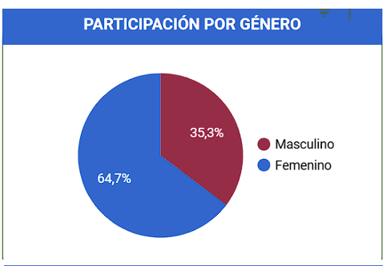

Se observa que la proporción de mujeres que participa en los procesos de capacitación es aún mayor que en la proporción en la distribución de la población general del ministerio. Es importante explorar causas de participación y motivación por el proceso de aprendizaje abordando un enfoque de género.

4.1.2 Escolaridad

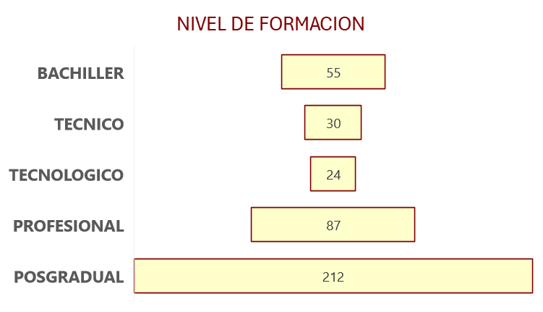

El 52% de la población ha alcanzado el nivel de formación posgradual mientras que un 21% adicional cuenta con formación posgradual, por lo que el 73% tiene experiencia en procesos de aprendizaje en los formatos y metodologías propios de la educación superior. Un 13 % en contraste cuenta con formación de bachiller por lo que es importante tener en cuenta esta distribución asociada a la de nivel jerárquico para la construcción de aprendizajes complejos.

4.1.3 Nivel Jerárquico

Esta información permite precisar aspectos para el diseño de programas por niveles de conocimiento que atiendan a las necesidades por nivel jerárquico.

4.2 Evaluación de resultados 2024

La siguiente tabla de indicadores da cuanta de los resultados de las actividades académicas del PIC durante al año anterior.

INDICADOR | RESULTADO | JUSTIFICACIÓN
Cumplimiento | 100% | Se realizaron las 35 actividades planificadas
Aprendizaje | 44% | El promedio de la prueba de presaberes en los cursos fue de 3.9 y en comparación el promedio de las pruebas finales fue de 4,38 por lo que el porcentaje de aprendizaje se calcula en la proporción de distancia máxima posible entre las dos medidas.
Cobertura | 78% | 320 funcionarios, de 410, participaron en procesos de capacitación
Efectividad | 72% | De los 320 participantes en procesos de capacitación, 230 cumplieron requisitos para certificarse.
Satisfacción | 99% | Los participantes de los cursos mostraron satisfacción total con metodologías, conferencistas y con los cursos en general.

Adicionalmente es importante precisar que las actividades académicas tuvieron una media de intensidad horaria de 6 horas y la mediación más utilizada fue la virtual sincrónica.

V. Metodología

5.1 Consulta individual de intereses de aprendizaje

Para la construcción de este plan de capacitación se realizó el reconocimiento de necesidades de capacitación, a partir de consultas individuales a los cursantes de las actividades académicas, del periodo de junio a noviembre, obteniéndose los siguientes resultados:

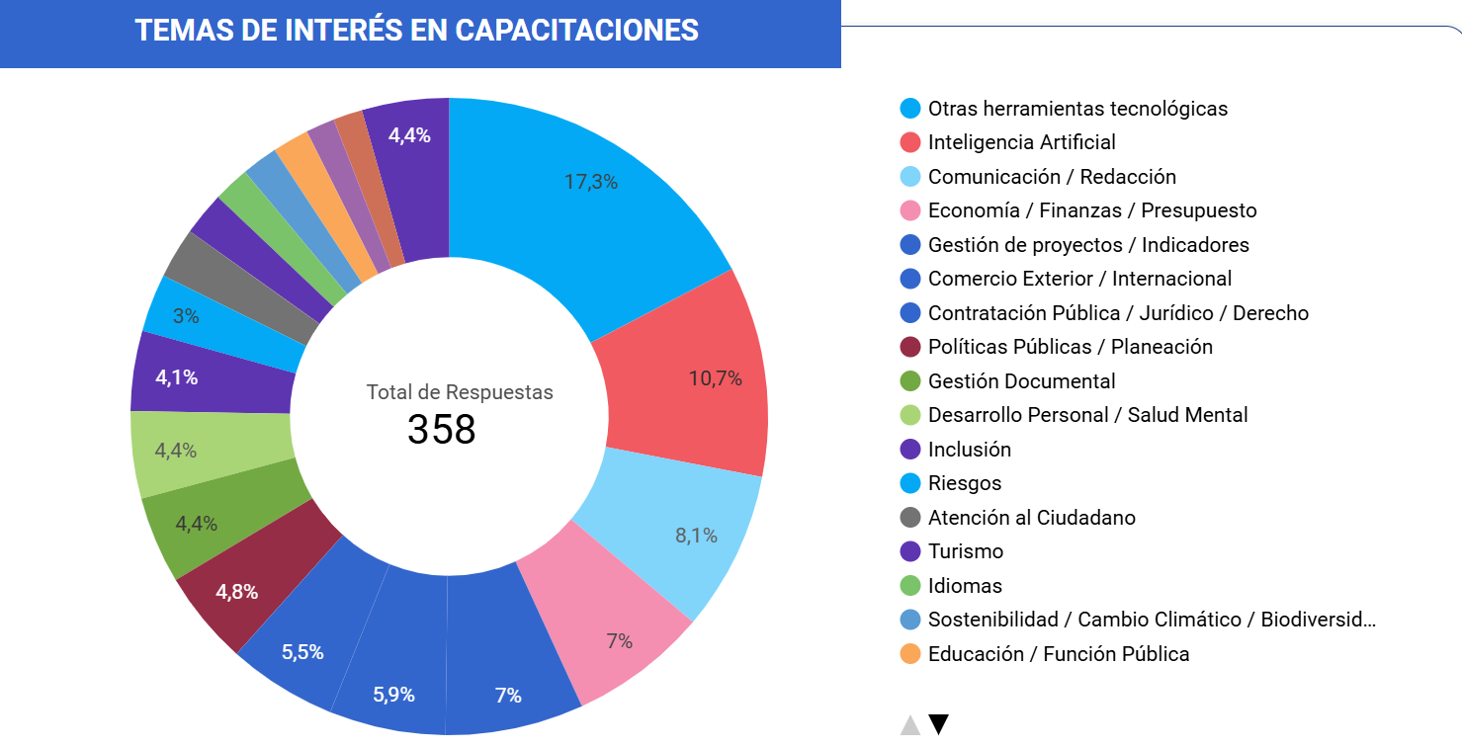

El gráfico permite apreciar que los 10 primeros núcleos de saber recogen el 75% de las respuestas sobre intereses en capacitaciones. Las tendencias más altas se registran en temática asociadas al dominio tecnológico y en la comunicación.

Durante el mes de noviembre se realizó la consulta de intereses de capacitación para los funcionarios del ministerio, lo resultados de intereses asociados a los ejes fueron los siguientes:

Los ejes con mayor registro de respuestas fueron en primer lugar con 28% el eje de habilidades y competencias, seguido de los intereses asociados a transformación digital y cibercultura. El eje con menor registro fue el eje de paz total, memoria y derechos humanos.

EJE | SABERES POR EJE SEGÚN POSICION DE PREFERENCIA
Habilidades y competencias | 1.Habilidades comunicativas  2. Liderazgo Efectivo  4. Adaptación al cambio  5. Resiliencia
Transformación digital y cibercultura | 3. Servidor 4.0 transformación digital  8.Apropiación y uso de la tecnología  9. Gobierno digital, seguridad y lenguaje tecnológico.
Probidad, ética e identidad de lo público | 7. Valores del Servicio Público
Mujeres, inclusión y diversidad | Prevención de las violencias basadas en género.
Territorio, vida y ambiente | 6. Gestión por resultados con enfoque territorial
Paz total, memoria y derechos humanos | 10. Evaluación de políticas publicas

El eje de habilidades y competencias registra cuatro saberes que tienen las posiciones de interés 1, 2, 4 y 5. 3 de los temas se orientaron al desarrollo de competencias comportamentales, mientras que la posición uno de habilidades comunicativas, con el registro más alto de respuestas, tiene elementos de competencia técnica y de competencia comportamental.

Posterior al análisis de la información de resultados individuales se realizó la consulta por áreas, a fin de analizar la pertinencia de los hallazgos resultantes en las consultas individuales en relación con las necesidades de las áreas de acuerdo con compromisos y meta estratégicas 2025.

Los resultados fueron los siguientes:

5.2 Consulta necesidades de capacitación por áreas

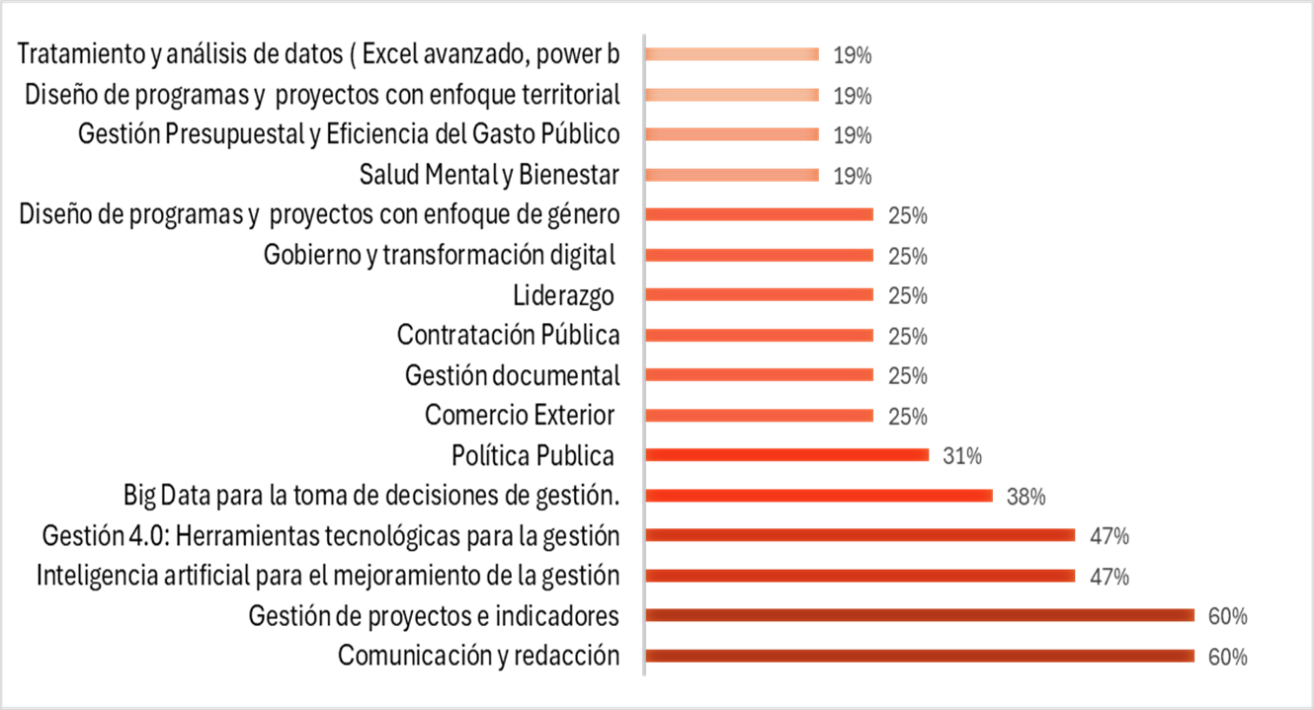

Se encuentran bastantes coincidencias entre los resultados de la consulta de intereses aplicada a participantes de los cursos 2024 y los resultados señalados por las áreas de acuerdo a sus necesidades de formación para el alcance de metas y compromisos 2025.

5.3 Análisis de tendencias de aprendizaje organizacional

Finalmente se procedió a revisar el resultado de tendencias de aprendizaje organizacional y desarrollo de habilidades contenido en el Global Learning & Skills Trends Report 2024 y 2025

Para 2025 los temas tendencia de acuerdo a los desafíos y análisis prospectivos fueron:
- Desarrollo de habilidades para la generación del cambio
- Entornos laborales impulsados por IA generativa
- Enfoques de liderazgo para los desafíos

Para 2024 los temas adicionales de interés se resumen en dos tópicos:

- Sostenibilidad y gestión
- Modelos UX – Experiencia del Usuario

Con los hallazgos validados por áreas se presentó la propuesta de líneas de formación con los saberes asociados al comité de planeación para su correspondiente aprobación y a partir de los acuerdos y orientaciones resultantes en dicho comité se procedió a configurar la propuesta formativa.

VI. Dimensiones de la propuesta formativa

A partir del reconocimiento de necesidades se realizó la alineación conceptual, teórica y normativa partiendo de las definiciones y del normograma propio del plan nacional de formación y capacitación 2023 y ser procedió a su interpretación en el contexto de los marcos de gestión del Ministerio.

Como resultado se estructuro la siguiente propuesta a partir de la concepción del aprendizaje organizacional.

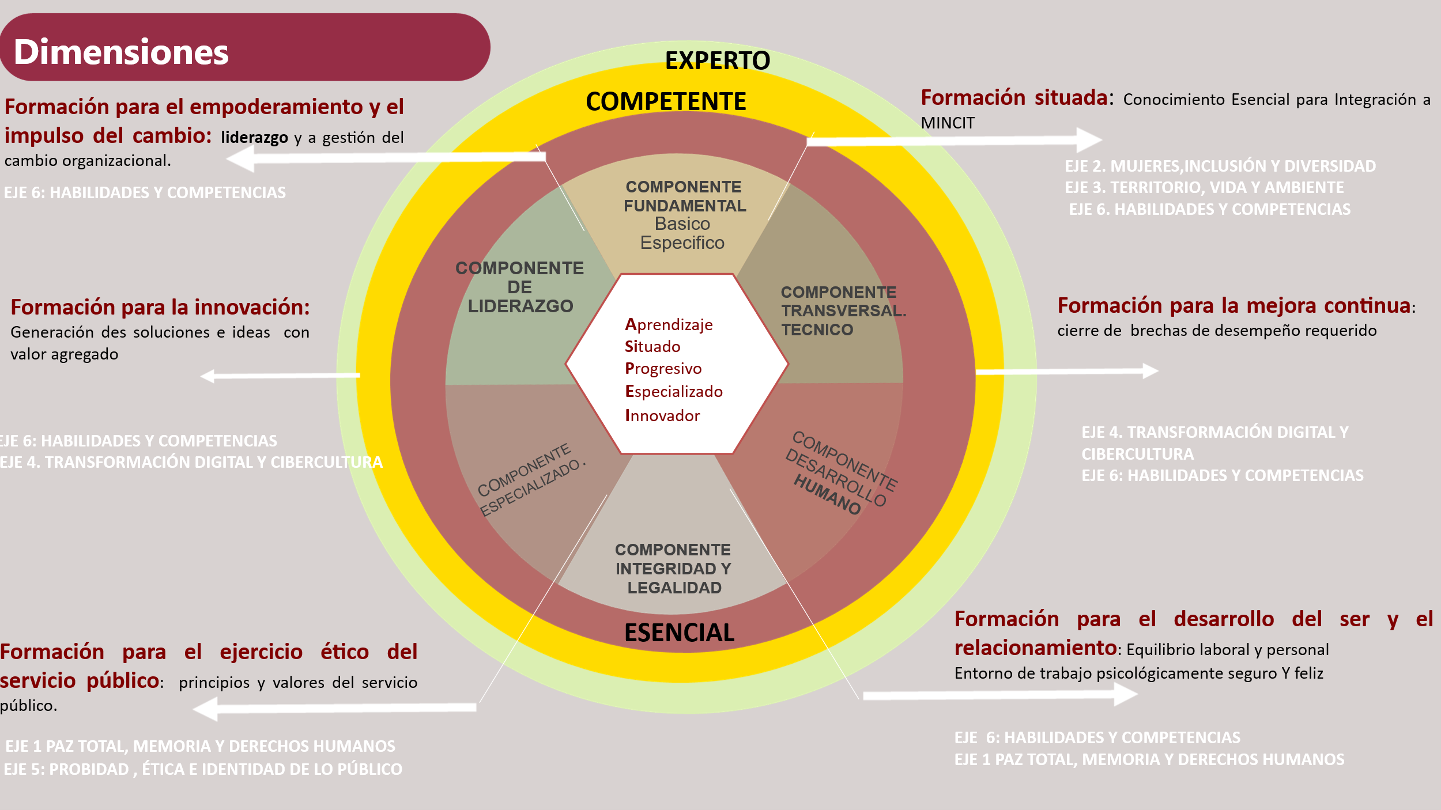

De acuerdo con las orientaciones conceptuales y metodológicas establecidas en la Guía del Plan Nacional de Formación y Capacitación, el aprendizaje organizacional se posiciona como uno de los pilares clave para la generación del conocimiento. En este contexto, la educación, mediada a través de formatos de capacitación, entrenamiento y formación, junto con las metodologías provenientes de la ciencia educativa en el ámbito de la gestión pública, constituyen el marco fundamental para la concepción y ejecución del presente plan de capacitación:

El aprendizaje organizacional como un proceso de aprendizaje individual y colectivo a través de la dinámica diaria, la socialización y las experiencias compartidas, así como la integración de conocimientos internos y externos a la entidad; convirtiendo el conocimiento tácito en explicito, en la labor cotidiana y viceversa, que al final se convierte en el conocimiento organizacional.

La presente propuesta formativa define las características del aprendizaje organizacional que aspira configura en los siguientes cuatro elementos: Situado, progresivo, especializado e innovador

El aprendizaje situado hace referencia a los procesos y actividades de capacitación en conocimientos y procedimientos necesarios para un desempeño efectivo y contextualizado dentro del marco del MINCIT. Su nivel de conocimiento principal es el esencial y dentro de los objetivos se suscriben al suministro y apropiación de información para aplicarla en el desempeño laboral buscando la adaptación operativa y táctica pero también la integración cultural.

El aprendizaje situado se estructura curricularmente a partir del componente fundamental en el cual se desarrollan las habilidades y competencias que deben configurarse en el perfil de todos los servidores que hacen parte del ministerio desde su momento de vinculación y se actualizan de manera progresiva. Se contempla allí dos tipos de contenidos y competencias aquellas básicas y aquellos específicos dentro de las cuales se desarrollan aspectos propios por procesos, áreas y niveles. Los componentes se desarrollan a través de contenidos bajo los lineamientos normativos de la función pública para los momentos de inducción, reinducción y entrenamiento en el puesto de trabajo bajo metodologías informativas y de apropiación de conocimiento que integran lo cognitivo, lo procedimental y lo valorativo.

Se privilegian en este plan metodologías que propician el relacionamiento del servidor que está ingresando y adaptándose al contexto. La formación situada desde este punto se vuelve un principió del plan de capacitación de forma tal que todos los saberes gradualmente se aborden en el contexto de aplicación de los servicios, programas y proyectos que el ministerio desarrolla.

El aprendizaje progresivo está definido dentro de la concepción amplia del aprendizaje organizacional como el continuo formativo que debe desarrollarse para asegurar el mejoramiento y el cierre de brechas entre el desempeño esperado y el desempeño de los servidores en los distintos procesos y competencias. Dentro de este proceso los componentes transversales técnico, de desarrollo humano y de integridad y legalidad acogen las líneas continuas para asegurar los más altos niveles de competencia técnica, táctica y operativa, comportamental y de servicio al ciudadano.

Esos tres componentes se constituyen en la respuesta de educación para la mejora, para el desarrollo del ser y para el compromiso con el servicio público. El nivel de conocimiento preferente de estos componentes es el nivel competente.

El aprendizaje especializado aborda metodologías especificas en los dominios misionales de servicios, programas y proyectos en comercio, industria, desarrollo empresarial, emprendimiento y turismo, así como innovaciones técnicas, metodológicas y tecnológicas que generen soluciones a partir de ideas que generan valor. El componente propio de este aprendizaje esta dado por el carácter especifico y focalizado en algunas áreas, procesos y niveles y busca la formación para la innovación a partir de metodológicas por problemas, por retos, por proyectos y la replicación y transferencia de buenas prácticas. El nivel de conocimiento que se busca aquí es el conocimiento experto.

El aprendizaje para la innovación se desarrolla fundamentalmente por el componente de liderazgo a través del cual se impulsa el desarrollo de las nuevas ideas de proyectos de valor que propician el cambio y el desarrollo, su relación con el aprendizaje especializado es necesaria para construir el desarrollo de estas iniciativas que impulsan el avance y la consecución de metas estratégicas.

El aprendizaje para el empoderamiento y el impulso del cambio: Metodologías de aprendizaje para fortalecer competencias de liderazgo y facilitar la gestión del cambio organizacional.

La clasificación de las necesidades se integró a estos componentes y líneas estratégicas dando como resultado la siguiente estructura:

VII. Líneas estratégicas
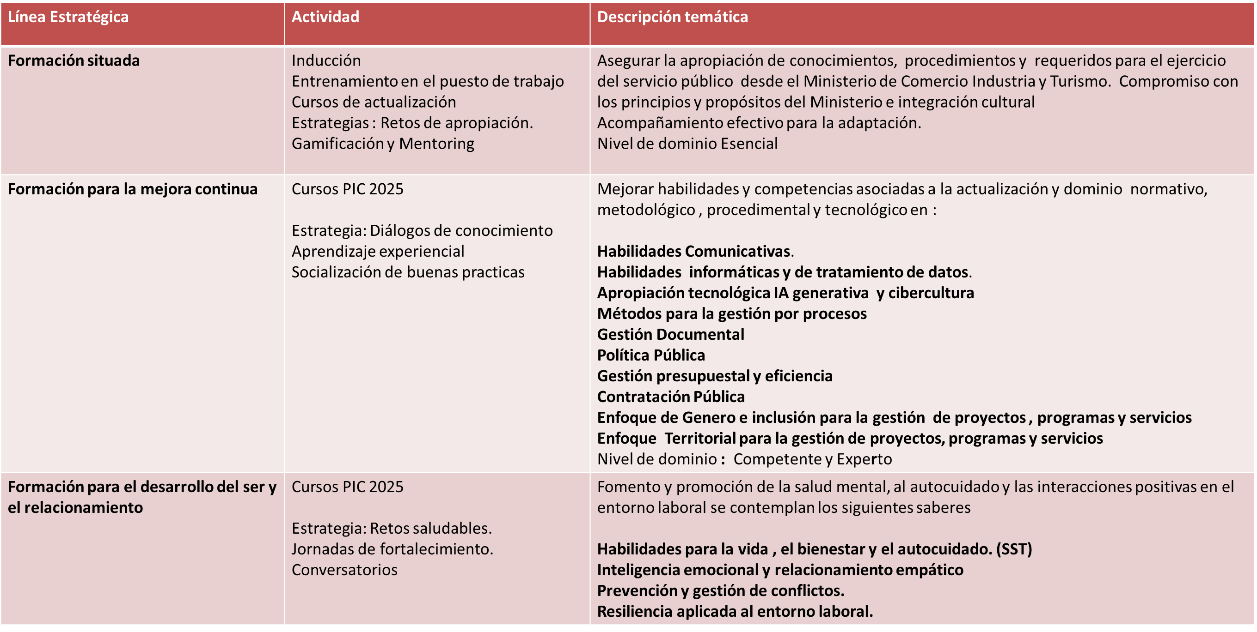
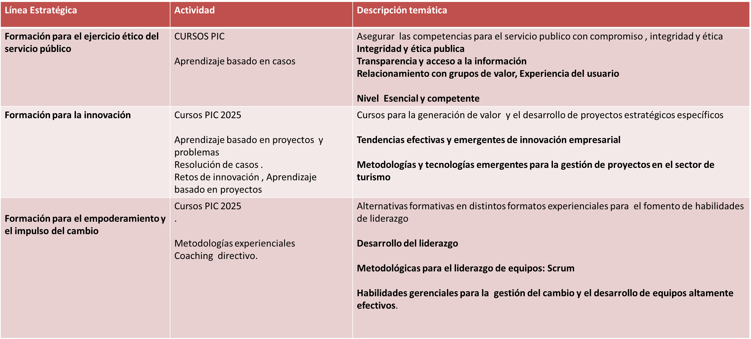

El programa de bilingüismo tiene como propósito, en efecto, contribuir con la formación integral de las personas ofreciendo los siguientes cursos en lenguas que permiten tanto el desarrollo intelectual como el mejoramiento de las condiciones de vida de toda la comunidad desde la educación para el trabajo y el desarrollo humano:

NIVEL | CLASIFICACIÓN DE CURSOS
Nivel Básico | 1A, 1B Y 1C
Nivel Pre-intermedio | 2A,2B Y 2C
Nivel Intermedio | 3A, 3B Y 3C
Nivel Superior Intermedio | 4A, 4B Y 4C

El Ministerio de Comercio, Industria y Turismo, continúa fortaleciendo y desarrollando las competencias en una segunda lengua en los funcionarios del Ministerio de Comercio, Industria y Turismo y sus familias.

El aumento de servidores públicos interesados en el programa de bilingüismo evidencia la necesidad de fortalecer e incrementar las oportunidades de participación en estos cursos. Por lo cual es necesario que el programa de bilingüismo se establezca como una de las actividades de impacto significativo a nivel personal y familiar.

El bilingüismo hace parte de las competencias para el desarrollo de proyectos y servicios en el ministerio de comercio industria y turismo, la necesidad principal está relacionada con el idioma inglés, pero la oferta es amplia incluyendo idioma francés, italiano y japones

VIII. Indicadores

Para evaluar la gestión del Plan Institucional de Capacitación, se tendrá en cuenta el reporte y seguimiento a los siguientes indicadores y cuya medición se verá reflejada de manera trimestral en el respectivo informe:

- INDICADOR DE IMPACTO
Número de participantes que aplican los conocimientos /total de participantes capacitados

- INDICADOR DE GESTIÓN
Capacitaciones realizadas/ capacitaciones programadas

- INDICADOR DE EFECTIVIDAD
Número de servidores con nota de evaluación de conocimientos mayor o igual a 3.5 / total de servidores capacitados

- SEGUIMIENTO
Las capacitaciones se desarrollarán según el cronograma establecido en el Grupo de Talento Humano, se hará el seguimiento trimestral del cumplimiento de actividades establecidas en el Plan Institucional de Capacitación a través de un informe trimestral, mediante el cual se evaluará el cumplimiento de las actividades propuestas para la vigencia 2025.

- INDICADOR DE REACCION
El indicador de reacción está determinado por la valoración que los participantes de los cursos hacen de las metodologías, los contenidos y el desempeño docente.

- INDICADOR DE TRANSFERENCIA
Valoración del impacto del aprendizaje en donde los funcionarios y los superiores inmediatos miden el aporte de lo aprendido sobre el desempeño.

IX. Retos

Para este plan de capacitación se plantearon 5 retos para el avance y mejoramiento de la formación y capacitación orientado al fortalecimiento de competencias de los funcionarios públicos:

- Desarrollar una propuesta formativa articulada:
- Con los intereses y necesidades de los servidores y áreas.
- Con los propósitos institucionales.
- Con las distintas áreas comprometidas en la formación de comportamientos y habilidades.
- Como una apuesta educativa secuencial, progresiva y flexible.

- Oferta Académica diversificada: Incluyendo posibilidades y alternativas diferenciales en torno a formatos, mediaciones, metodologías, intensidades y duraciones para responder a los estilos y propósitos de aprendizaje diversos.

- Educación continuada con impacto: generando valor en las oportunidades de mérito para los servidores públicos del Ministerio y en su plan de carrera.

- Cultura del aprendizaje con propósito: Motivando a través de alternativas comunicativas y experienciales el compromiso con el aprendizaje, y la actualización continua y permanente

- Aprovechamiento y generación de nuevas Alianzas Intersectoriales que contribuyan a la calidad de la formación, la transferencia de buenas prácticas y desarrollos, la internacionalización de saberes y la eficiencia de los recursos.

X. Fuente de Financiación

Para la vigencia 2025, se contará con un presupuesto de $491.572.344 los cuales serán ejecutados de la siguiente manera:

- Plan Institucional de Capacitación (Proyecto de Inversión) $ 291.572.344
- Programa de formación en idiomas con el fin de desarrollar una segunda lengua $ 200.000.000

En comparación con la asignación presupuestal 2024 se incrementó en $ 91.572.344 el rubro destinado al proyecto de inversión, plan institucional de capacitación y en $32.000.000 para el programa de formación en idiomas.

Es importante precisar que de ser necesario un incremento presupuestal para el alcance de los retos planteados, se determinaran los ajustes a lugar por parte de la secretaria general del Ministerio.

XI. Cronograma

LINEA DE FORMACION | NOMBRE DE LA ACTIVIDAD ACADÉMICA | EJE FUNCIÓN PÚBLICA | PERIODO DE INICIO | PERIODO DE FINALIZACION
Formación situada | 1.Inducción institucional | Habilidades y competencias | I | IV
Formación situada | 2.Entrenamiento en el puesto de trabajo | Habilidades y competencias | I | IV
Formación para la mejora continua | 3.Producción de textos en formatos propios del contexto laboral | Habilidades y competencias | I | III
Formación para la mejora continua | 4.Comunicación oral y presentaciones efectivas | Habilidades y competencias | I | IV
Formación para la mejora continua | 5.Habilidades informáticas aplicadas al contexto laboral | Habilidades y competencias | I | III
Formación para la mejora continua | 6.Tratamiento avanzado de datos (Excel avanzado y Power B) | Habilidades y competencias | I | IV
Formación para la mejora continua | 7. Gestión de proyectos e indicadores | Habilidades y competencias | II | IV
Formación para la mejora continua | 8. Apropiación tecnológica IA generativa y cibercultura | Transformación digital y cibercultura | II | IV
Formación para la mejora continua | 9.Métodos para la gestión por procesos | Habilidades y competencias | II | IV
Formación para la mejora continua | 10.Gestión Documental | Habilidades y competencias | II | IV
Formación para la mejora continua | 11. Política Pública | Paz total, memoria y derechos humanos | II | IV
Formación para la mejora continua | 12. Gestión presupuestal y eficiencia | Habilidades y competencias | II | IV
Formación para la mejora continua | 13.Diplomado en Contratación Pública orientada a la eficiencia presupuestal | Probidad, ética e identidad de lo público | II | IV
Formación para la mejora continua | 14. Enfoque de Genero e inclusión para la gestión de proyectos, programas y servicios | Mujeres, inclusión y diversidad | II | IV
Formación para la mejora continua | 15. Enfoque Territorial para la gestión de proyectos, programas y servicios | Territorio, vida y ambiente | II | IV
Formación para la mejora continua | 16. Gobierno y transformación digital | Transformación digital y cibercultura | II | IV
Formación para el desarrollo del ser y el relacionamiento | 17. Habilidades para la vida, el bienestar y el autocuidado | Habilidades y competencias | II | IV
Formación para el desarrollo del ser y el relacionamiento | 18. Resiliencia y adaptación al cambio | Habilidades y competencias | II | IV
Formación para el desarrollo del ser y el relacionamiento | 19. Inteligencia emocional para el relacionamiento empático y la resolución de conflictos | Habilidades y competencias | II | IV
Formación para el ejercicio ético del servicio público | 20. Integridad y ética publica | Probidad, ética e identidad de lo público | II | IV
Formación para el ejercicio ético del servicio público | 21. Transparencia, gobernación púbica y acceso a la información | Probidad, ética e identidad de lo público | II | IV
Formación para el ejercicio ético del servicio público | 22. Relacionamiento con grupos de valor, Experiencia del usuario | Probidad, ética e identidad de lo público | II | IV
Formación para el ejercicio ético del servicio público | 23.Valores para el ejercicio del servicio publico | Probidad, ética e identidad de lo público | II | IV
Formación para el ejercicio ético del servicio público | 24. Racionalización de tramites | Probidad, ética e identidad de lo público | II | IV
Formación para el ejercicio ético del servicio público | 25. Democracia participativa con enfoque territorial | Paz total, memoria y derechos humanos | II | IV
Formación para la innovación | 26. Metodologías y tecnologías emergentes para la gestión de proyectos en el sector de turismo | Habilidades y competencias | II | IV
Formación para la innovación | 27. Tendencias efectivas y emergentes de innovación empresarial | Habilidades y competencias | II | IV
Formación para el empoderamiento y el impulso del cambio | 28. Liderazgo y habilidades gerenciales para la generación del cambio | Habilidades y competencias | II | IV
Formación para el empoderamiento y el impulso del cambio | 29. Desarrollo del liderazgo | Habilidades y competencias | II | IV

HISTORIAL DE CAMBIOS

FECHA | VERSIÓN | DESCRIPCIÓN DEL CAMBIO
12/06/2026 | 00 | Primera versión del documento para el nuevo Mapa de procesos.  Código anterior: TH-DR-018. V0  Autorizada la migración por medio de correo electrónico de acuerdo con la versión vigente en ISOlución.

FLUJO DE APROBACIÓN

ELABORÓ |  | APOYO OAPS |  | REVISÓ |  | APROBÓ
Nombre: | Rodrigo Antonio Jiménez | Nombre: | Carolina Huertas | Nombre: | Rodrigo Antonio Jiménez | Nombre: | Comité Institucional de Gestión y Desempeño mediante Acta 1 del 24 y 27 de enero de 2025. Adoptado mediante Resolución 0468 del 11 de abril de 2025.
Cargo: | Asesor de Talento Humano | Cargo: | Profesional Universitario | Cargo: | Asesor de Talento Humano | Cargo:

